原公众号“井冈山观心1921”被永封，原微博“井冈山观心”被永封
新公众号：井冈山观心1927
新微博1：井冈山观心1921
新微博2：井冈山观心1927
知 乎：井冈山观心

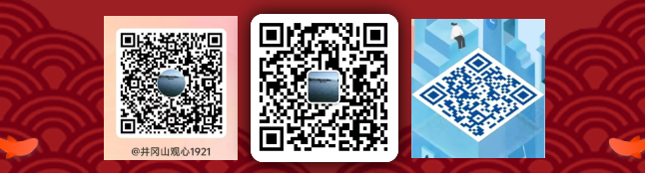

《邓选》学习 （三十九）运十为什么下马？
接上期
上期讲述了运十大飞机的基本概况——包括上马决策、技术性能、经济性能、与美、苏、英同类型做对比，以及关于它的谣言。
（注：本篇选自《C919商业首航，运十为什么下马？之二》系列，该系列共有三篇，于2023年C919商业首航之时首发在被永久禁言的公众号“井冈山观心1921”）
《邓选》第二卷《目前的形势和任务》（一九八〇年一月十六日）：
比如去年我们疏忽了一点，出了一股滥发奖金风，奖金一项发了约五十亿。其中大部分是发得对的，也有相当部分发得不对，不是小数。
......如果去年少发二十亿奖金，今年大家的日子要好过得多，基本建设的好多项目就可以不下马。这股滥发奖金风，“改善”了少数人的生活，但是增加了全国人民很多的困难。
《邓小平年谱》（1980年4月8日），邓小平说：
上海原来搞的大型客机受“四人帮”干扰破坏，花钱很多，把握不大，办法不对，要停下来。
《邓选》第三卷《视察上海时的谈话》（1991.1.28-1991.2.18）：
文化大革命”时有个“风庆轮事件”，我跟“四人帮”吵过架，才一万吨的船，吹什么牛！一九二〇年我到法国去留学时，坐的就是五万吨的外国邮船。
1980年9月26日成功首飞后，又经过一年多的调整试飞，运十于1981年12月8日飞抵北京向中央领导汇报表演。万没想到的是，苦等半月有余也终未等到中央领导，运十只好飞回上海。据《运十的故事》记载：
在征得航空部的同意和空军34师的支持后运十飞机在12月8日转场北京，着陆在南苑机场。我们在上海市航办领导的带领下，历时90分钟的飞行安全着落在南苑，随机的有上飞厂领导、设计院工程人员、地勤维护人员和测试人员、解放日报和文汇报记者。
在机场我们受到了国家各部委派出的代表和人民团体等上万人的热烈欢迎。当天上机参观达数千人，听到的是一片赞扬声，人们都翘起大姆指异口同声一个字“好！”
- 我们的试飞员驾驶着运十飞机在南苑机场分上下午各作一次飞行表演。在上午的表演中，机长张跃德还做了一个低空60米通场动作，获得在场参观人员的一片惊叹！
由于种种原因，运十飞机表演后我们在京苦等半月有余，未等到中央领导亲临现场，甚至主管运十飞机的航空部部长也未来南苑机场。我们的积极性和美好的梦想受到了失落，无奈之下，只好挥泪返航上海。临走时，只有天空飘落的雪花来给我们送行。
后来我们才知道，中央财政已基本停止运十飞机科研经费。（1985年2月2日，运十从上海飞到郑州，2月11日从郑州飞回上海——这是运十最后一次飞行）
实际上，早在运十飞抵北京汇报表演的前11个月——1981年1月，运十的命运就已经注定了下马的结局。根据阚南《沉重的翅膀——关于中国大型飞机发展的思考》记载：
1981年1月民航总局向中央财经领导小组提交的《对国产运十飞机的几点看法》中曾经明确表示不会购买运十，其理由是:“运十型飞机基本上是测绘仿造波音707-720型飞机，改换了机翼，缩短了机身，减少了起飞重量和商载。即使运十飞机达到了波音707型机的水平，也不过相当于六十年代初期国外第一代喷气客机的水平”，“运十飞机还有不少重大技术问题有待解决，要能投入航线使用还要经历一个较长的时期”，“目前还缺乏足够的资料对其技术经济性能恰当的评价”，这一表态直接断绝了运十的市场前景。
而根据《邓小平年谱》，在更早的1980年4月8日，邓小平说：
上海原来搞的大型客机受“四人帮”干扰破坏，花钱很多，把握不大，办法不对，要停下来。
关于运十是不是简单地仿制波音707？经济性如何？技术性如何？本连载之一已经明确考证了：不是简单仿制波音707；经济性、技术性与波音、三叉戟基本相当甚至有一些超越。
（请见《C919商业首航，运十为什么下马？之一》）
民航总局的表态也证实了运十副总设计师程不时所说的：
我国管理部门的一些官员在美国人看过之后（包括波音副总裁已经明确表示运十绝不是简单地仿制707——笔者注）还认为运十(708)是仿制707的，主要因为航空部门仿制文化的影响非常深。
......他们是管理机关的一些官员，他们退休时总结了他们管理中国民机方面的经验，希望大家继承他们的经验，即凡是中国自己设计的飞机都不行。
实际上，这也不是主要原因——因为包括副总理薄一波、国务委员宋健在内的国家领导人都非常支持运十，一个民航总局又如何能否决运十呢？
根据中信改革发展研究基金会梅永红的《天高云淡——记我国大型飞机专项决策过程的一些往事》：
原国务委员、国家科委主任宋健同志对“运十”十分关心，曾经为恢复“运十”项目奔走呼号，做了大量工作。
根据高梁《天高云淡，望断南飞雁__从“运10”的夭折谈起(一)》记载：
1981年5月，三机部、上海市根据薄一波副总理的要求，邀请了包括范绪箕(老航空专家、原南京航空学院院长，时任上海交通大学校长)、吴促华(发动机专家，中国科学院学部委员)、王俊奎等航空专家，以及经济方面、冶金化工方面的专家共55人对运10飞机进行实地考察后举行了评审会议。结论是：建议工程不能停，成果不能丢，队伍不能散。
据此，1981年内，三机部与上海市两次向国务院、中央财经领导小组写报告，国家计委国防局也向中央财经领导小组写情况反映，建议批准继续研制，但始终没有得到批复。
既然有薄一波、宋健的个国家领导人的支持，为什么还无法进行下去呢？
根据严凯《大飞机的风雨十年》：
上航与道格拉斯公司（即麦克唐纳·道格拉斯公司——笔者注）从1979年谈......。1985年3月（笔者注：1985年2月11日，运十停飞），上海航空工业公司、民航局与麦道公司签订了组装25架麦道82飞机的合同。1991年10月12日第25架麦道82飞机组装完成交付。
但后来波音公司的介入，让上航与麦道公司的合作最终停止。1997年8月，麦道被波音公司兼并，波音公司很快宣布麦道90飞机将于1999年5月停止生产。
波音公司此举或许是有意为之，这家空中“巨无霸”显然不想让大型客机的核心技术让中国掌握。1998年3月，中国民航提出国产麦道90飞机应同步停产的消息。次年，麦道90项目合作结束。
根据张璐晶《大飞机真相》：
1985年（3月——笔者注），“运十”停飞后第二个月，上海航空公司的代表和美国麦道飞机制造公司（即麦克唐纳·道格拉斯公司——笔者注）的代表在合作生产MD-82大型喷气式客机的协议书上签字。
麦道公司也就是美国麦克唐纳·道格拉斯公司，早在1979年就开始与中国谈判了。谈判得到了邓小平的大力支持。
根据《邓小平年谱》记载：
1980年4月8日上午，会见美国麦克唐纳·道格拉斯公司总裁桑福德·诺伊斯·麦克唐纳，详细询问三机部同道格拉斯公司合作事宜。指出：我们双方在航空工业方面的合作，要从战略上加以考虑，而不仅仅是做生意。会谈结束后，对陪同会见外宾的三机部副部长段子俊说：民用飞机总得在国内自己生产，不能一直向外国买。上海原来搞的大型客机受“四人帮”干扰破坏，花钱很多，把握不大，办法不对，要停下来。
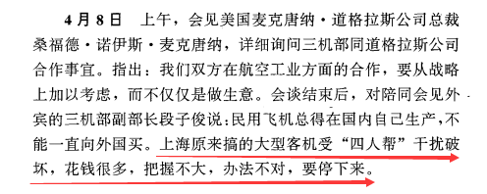
根据高梁《天高云淡，望断南飞雁__从“运10”的夭折谈起(一)》记载：
1983年，在上海举行的一次民用飞机研讨会上，就有一位从北京前去出席的同志发言:“现在要彻底否定文化大革命，运10是文化大革命的产物，所以应当否定。”这典型地表达了对运10采取抵制态度的一个理由这是“王洪文项目”。
......其次，上层也有抵制运10的空气，例如当运10试飞到北京时，几乎没有高层人士出场，基本倾向是“不能给四人帮脸”、否则“跟四人帮划不清界限。”
......1984年12月23日在谷牧同志召开的落实运10进藏试飞的会议上，中国民航局的主要领导说：运10一上天，真叫人头疼。
至于所谓的运十“花钱很多”，事实是什么呢？
从1970年8月立项开始到1985年2月停飞为止，运十的研发费用一共5.8亿人民币（请记住这个数字）。也请注意下文中的金额。
我们看看1978年前与1978年后的消费品进出口情况：
- 小汽车进口数据（数据来源：中国汽车工业年鉴 建国60年汽车工业发展回顾）：
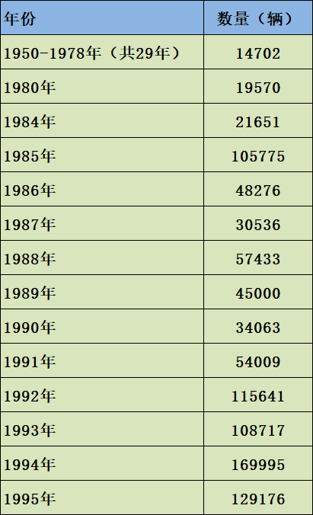
▲ 数据来源：中国汽车工业年鉴 建国60年汽车工业发展回顾
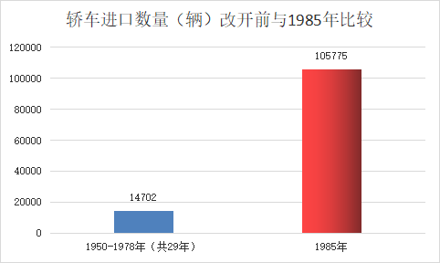
从上表可以看到，小汽车在1980年进口量骤增，一年的进口量超过了新中国前三十年的进口量，是前三十年的1.33倍；1985年一年的进口量是新中国前三十年进口量的7.19倍。
不包括电视与音响的家电进口数据（数据来源：《对外贸易统计资料汇编1950-1989》）
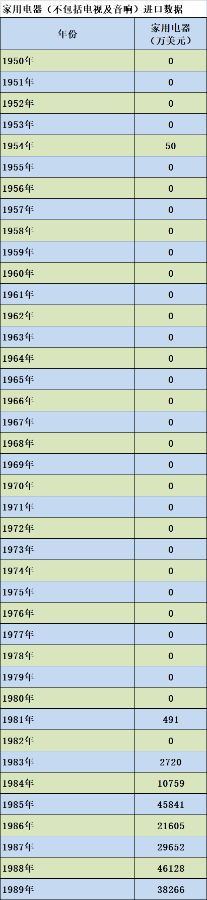
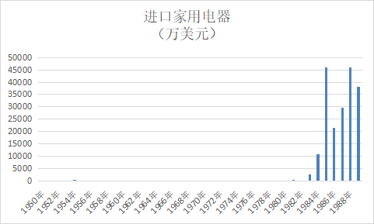
从上述数据可以看到，新中国前三十年只在1954年进口家电50万美元，而1981年一年进口491万美元，1984年一年进口1.07亿美元，1985年一年进口家电4.58亿美元。运十的研发费用一共5.8亿人民币。
电视与音响进口数据（数据来源：《对外贸易统计资料汇编1950-1989》）
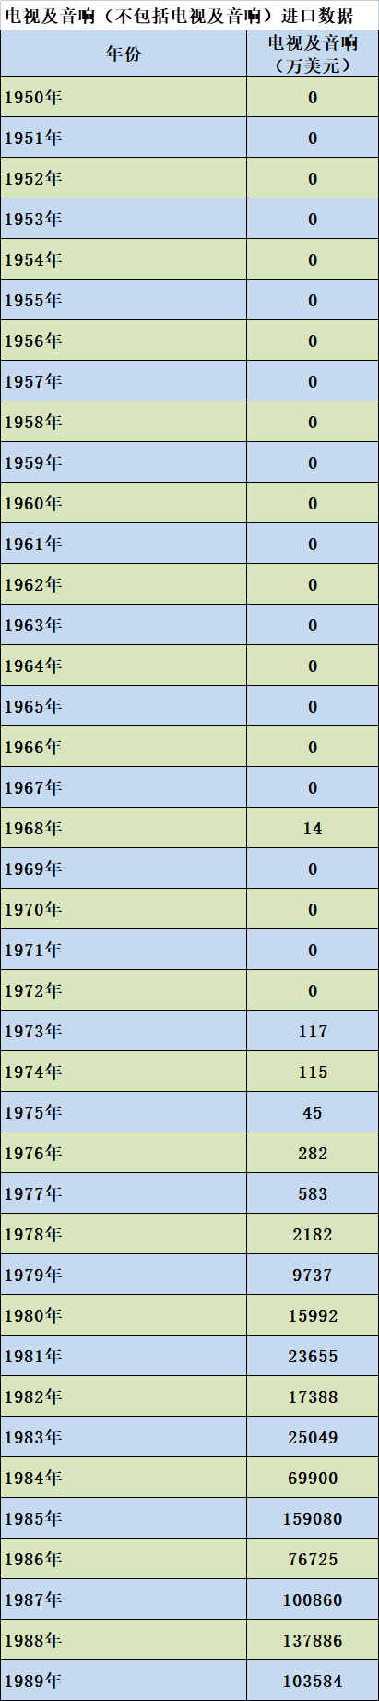
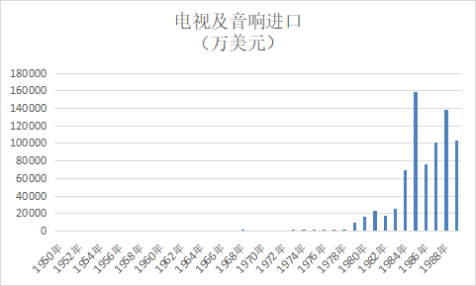
在1950-1976年的26年间，电视及音响总进口金额为573万美元；而1980年一年进口为1.6亿美元，1981年一年进口为2.37亿美元，1985年一年更是为15.9亿美元，是前27年（1950年-1976年）总和的277倍。运十的研发费用一共5.8亿人民币。
香烟进口数据（数据来源：《对外贸易统计资料汇编1950-1989》）
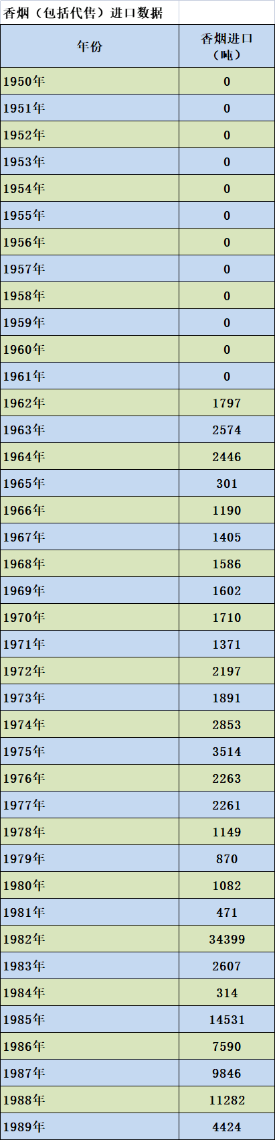
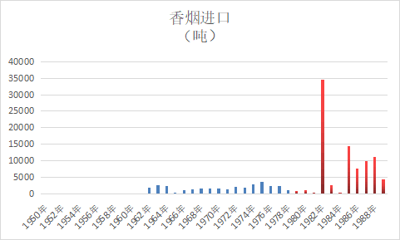
▲ 红色数据为改开后数据
在大量进口消费品的同时，运十飞机竟然因为没有燃油费而被迫停飞。
笔者将上述数据做了图表，一目了然。
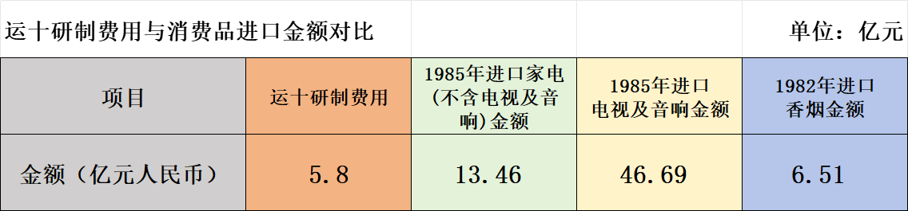
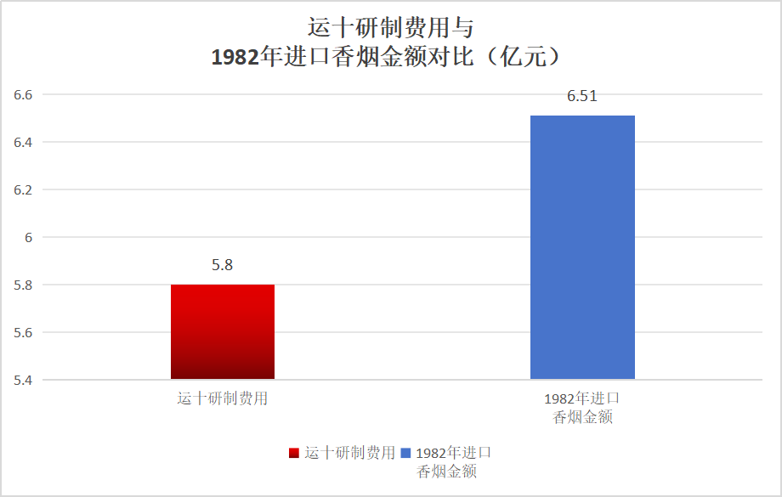
1982年一年的香烟进口金额6.51亿元，竟然超过运十总研制费用。
运十下马的一个“原因”竟然是无法筹措0.33亿元的燃油费！
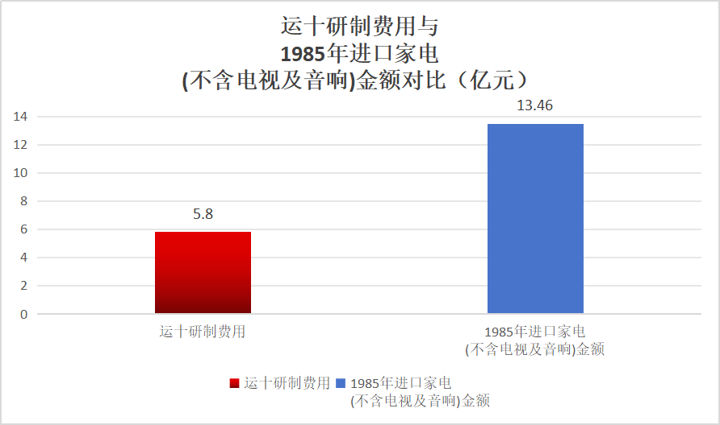
1985年家电（不含电视机与音响）进口额是13.46亿元，是运十研制费用的2.32倍。
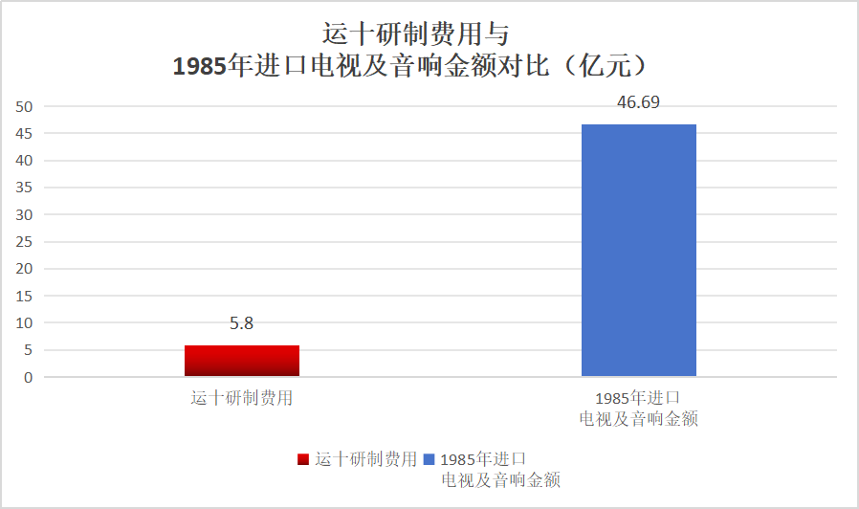
1985年电视机与音响进口额是13.46亿元，是运十研制总费用费用的8倍。
1985年家电（含电视机、音响）与1982年香烟进口额为66.67亿元人民币。是运十研制总费用的11.49倍。
这仅仅是一年的消费品进口！
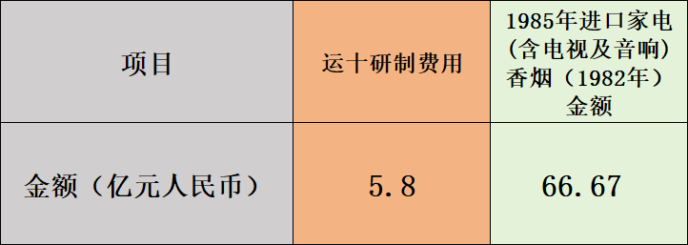
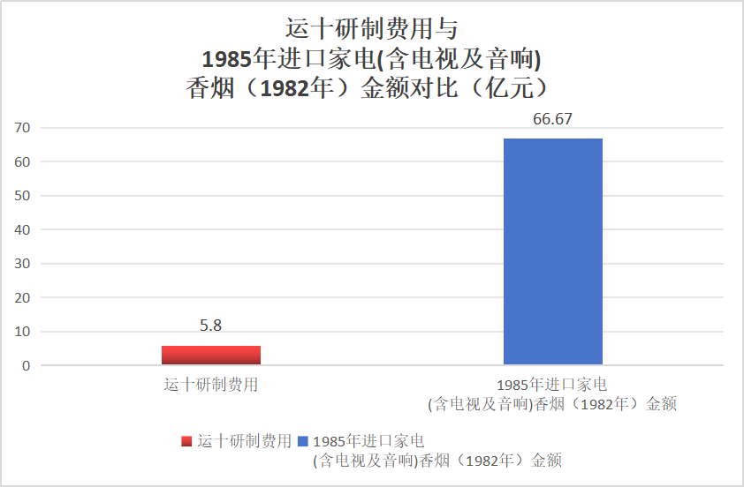
根据高梁《天高云淡，望断南飞雁__从“运10”的夭折谈起(一)》记载：
非常支持运10的一位领导（薄一波副总理——笔者注）在1981年12月接见试飞代表时也为难地说:“我是支持你们的，但经费问题是决定不了”，“那个报告(三机部和上海81年8月13日报告)我批示不了，要计委去办，报国务院去批。”
根据《邓小平文选》第二卷《目前的形势和任务》（一九八〇年一月十六日）：
比如去年我们疏忽了一点，出了一股滥发奖金风，奖金一项发了约五十亿。其中大部分是发得对的，也有相当部分发得不对，不是小数。
......如果去年少发二十亿奖金，今年大家的日子要好过得多，基本建设的好多项目就可以不下马。这股滥发奖金风，“改善”了少数人的生活，但是增加了全国人民很多的困难。
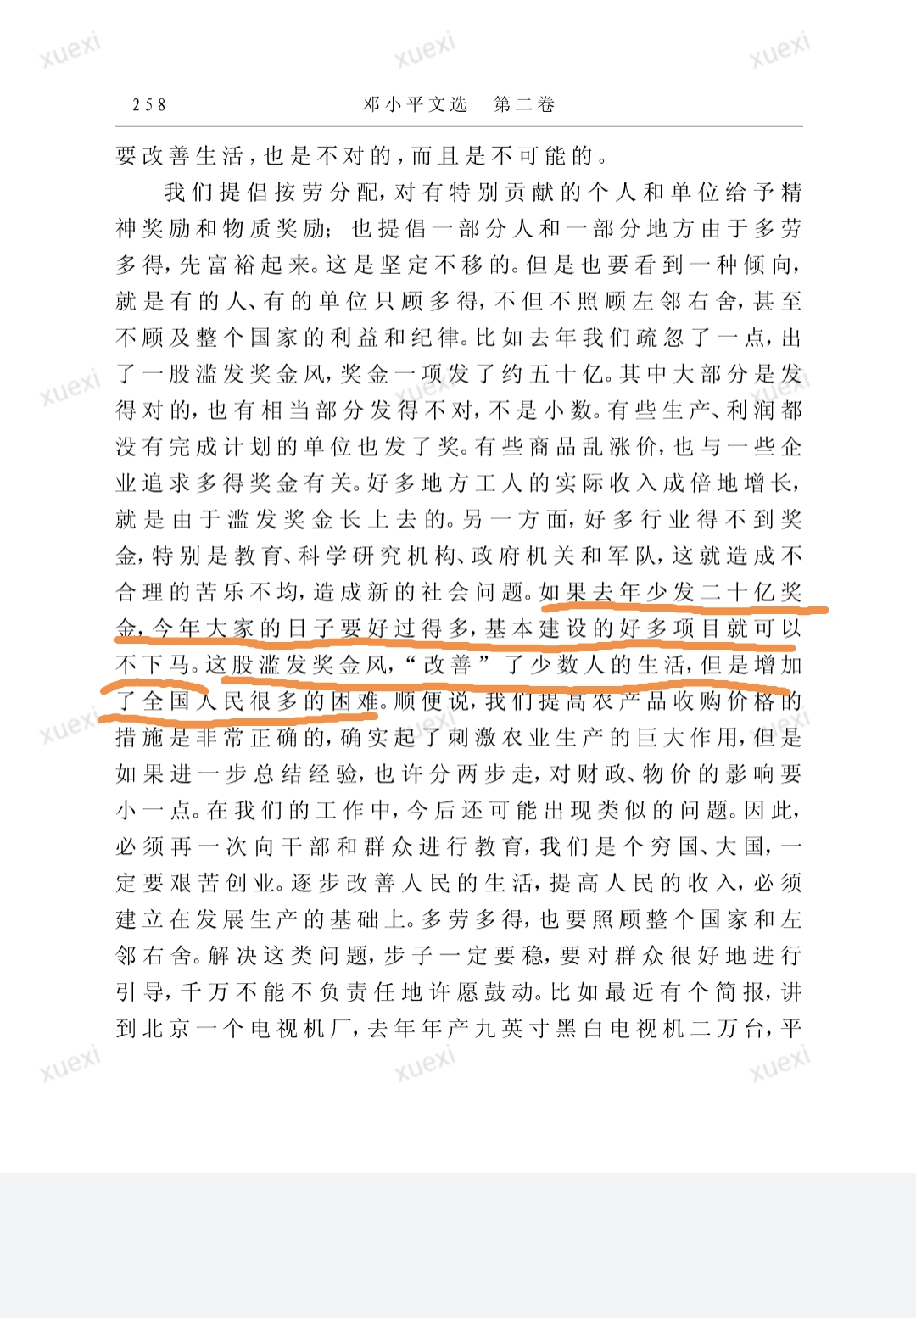
更让人无法理解的是，运十的下马竟然没有正式文件，确切地说是不了了之，是硬生生地拖黄的。
根据高梁《天高云淡，望断南飞雁__从“运10”的夭折谈起(一)》记载：
从国务院到使用、研制部门都有人表示不要运10飞机。据知情人士说，运10下马，与上层对原三机部和_上海市关于请示下一步研制运10的报告不处理有直接关系，而主管部门在得不到批复的情况下又采取了什么措施，就不得而知了。尽管没有一份文件正式通知708工程中止，但实际情况是，已经上天的02号要继续试飞获取科研设计数据，因得不到科研经费而飞不下去；第三架飞机的半成品已配齐60%左右，却被遗弃。结果是，工程停下来了，成果被丢弃不用，队伍最后也“七零八落"。
......运10是在无人负责、没有文件根据的情况下被拖黄的，下马属于“不合法"，但谁负责任？纸面上找不出来。航空界内不少人士说，如果周总理活着的话，不论从哪方面讲，运10都是不会下马的。
实际上，中国不乏有识之士，他们坚持要自主研发而不是单纯的买进，根据杨婧的《大飞机：谁来制造》：
1984年上海飞机研究所吴苕溪、赵国强等219名工程技术人员联名上书呼吁不要花巨额外汇去引进DC– 9超80(MD82)机体的组装生产线，建议在“运十”基础上发展我国的民航工业。然而，与麦道的合作很快获得了相关部门的批准。
两年之后，上海航空工业公司与美国麦道公司开始合作，在上海飞机制造厂组装25架MD82飞机，很快这些飞机投入到国内航线的飞行。1993年，中国又与麦道公司签署了20架MD90的合同。
原“运十”设计师赵国强在接受采访时回忆，与麦道合作，我们只能取得对其部分软件的使用权，却无法培养出一支完整、全面的设计队伍。反之，如果在认真总结“运十”研制经验的基础上，吸收国外的先进技术，继续自己民航机系列的研制，我们的设计水平就可以前进一步，和世界水平的差距就可以大大缩短。
可惜，这些有识之士的奔走呼号没有引起任何重视。
根据中信改革发展研究基金会梅永红的《天高云淡——记我国大型飞机专项决策过程的一些往事》：
（国务委员宋健）告诉我们，“运十”下马后，美国麦道公司一位副总曾对他直言，之所以选择在上海组装麦道飞机，就是因为上海搞过“运十”，他们的目的就是要让中国搞不成大飞机。
根据高梁《天高云淡，望断南飞雁__从“运10”的夭折谈起(一)》记载：
1985年，美国麦道公司做成了DC9超80(MD-80)于上海组装的生意后，在西方《财富》杂志上吹嘘自已是怎么做成10亿美元的生意时说，“因为上海搞过运10，我们才与上海合作。如果不打倒运10，美国飞机就不好打进中国。”
答案很明显了，运十是在内外双重因素的作用下被下马了。
看似内外双重因素，实际上，这也是两种理念或者两种路线的斗争——自力更生为主、外援为辅的独立自主路线与造不如买、买不如租的路线。
1970年6月24日毛主席同苏丹政府友好代表团团长马哈古卜谈话纪要（节录）：
毛主席说：要发展自己的工业和农业。不要依靠外国。可以进口外国技术，利用外国的技术人员帮助你们训练科学家、工程技术人员。但要自己搞。如果没有这个决心，帝国主义还是要整你们的。
一九六五年五月二十五日在井冈山毛泽东对湖南省委第一书记张平化说：
中国是个大国、穷国，帝国主义会让中国真正富强吗，那别人靠什么耀武扬威？！仰人鼻息，我们这个国家就不安稳了。
另一条路线，主导思想是造不如买，买不如租。
根据高梁《天高云淡，望断南飞雁__从“运10”的夭折谈起(一)》记载：
......主管部门航空部(当时是三机部)从上到下都有人对运10抱着消极、对立的态度。80年代首次试飞之前，该部计划局部提出“倾向于停止研制”的意见。试飞成功几年后，部内还有人把运10作为“拔苗助长”的反面经验看待，说研制运10“是-一个决策上的错误”，是想“一步登天、结果欲速则不达”。甚至有人说运10是“破铜烂铁，垂死挣扎。航空部的这种表现，其实反映了从上到下相当-部分人的态度。
据《邓小平文选》第三卷《视察上海时的谈话》（1991.1.28-1991.2.18）：
文化大革命”时有个“风庆轮事件”，我跟“四人帮”吵过架，才一万吨的船，吹什么牛！一九二〇年我到法国去留学时，坐的就是五万吨的外国邮船。
在这里，不得不提一下大飞机的国产化率。
商业首航的C919国产化率为60%，发动机、航电系统、起落架、轮胎等都是国外提供（见下图：C919供应商列表）；
据周济生《高处不胜寒——运10升空20周年祭》：
（运十飞机）的研制共采用了近百项新材料，一百多项新标准、新工艺。机体国产化率100%，除发动机向国外采购配套外，航电和机械系统国产化率超过96%。
中国自主研制的涡扇8于1982年4月28日在运十成功试飞，至10月12日共计8个起落，飞行21小时46分，地面开车11小时05分，顺利完成试飞大纲规定的地面及飞行试验项目，测试结果均符合设计要求。见本篇连载一。
经历了风风雨雨，直至最近的芯片“战争”，回想53年前毛主席与外宾的谈话“可以进口外国技术，利用外国的技术人员帮助你们训练科学家、工程技术人员。但要自己搞。如果没有这个决心，帝国主义还是要整你们的。”真是一语成谶。
他的眼光比有些人早看何止50年啊！

